# 面试官：介绍一下grid网格布局

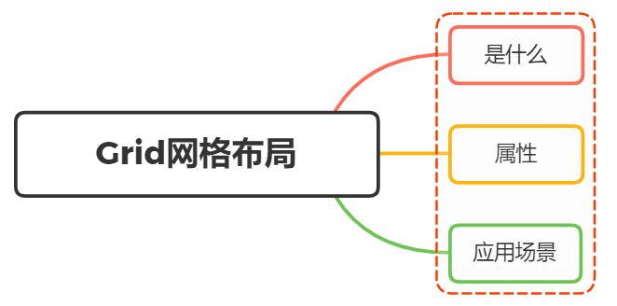

## 一、是什么

Grid 布局即网格布局，是一个二维的布局方式，由纵横相交的两组网格线形成的框架性布局结构，能够同时处理行与列

擅长将一个页面划分为几个主要区域，以及定义这些区域的大小、位置、层次等关系

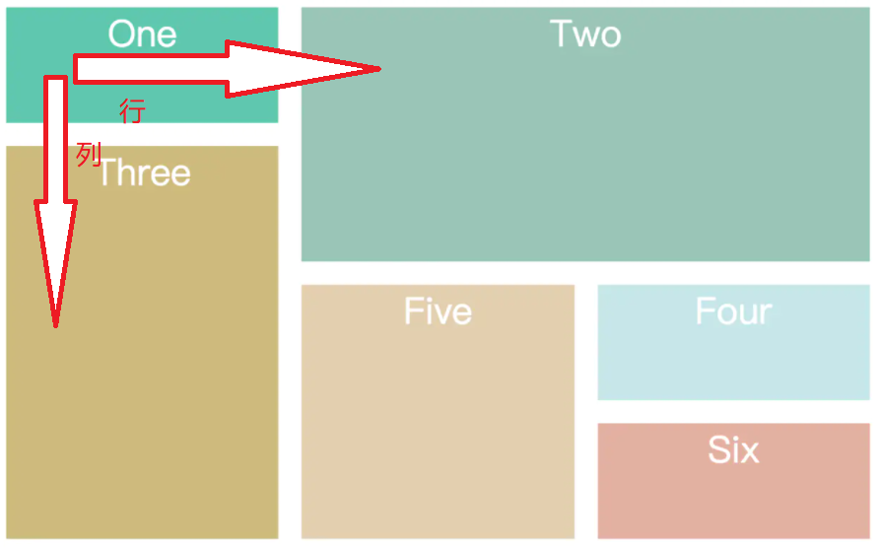

这与之前讲到的flex一维布局不相同

设置display:grid/inline-grid的元素就是网格布局容器，这样就能出发浏览器渲染引擎的网格布局算法

<div class="container">  
 <div class="item item-1">  
 <p class="sub-item"></p >  
 </div>  
 <div class="item item-2"></div>  
 <div class="item item-3"></div>  
</div>

上述代码实例中，.container元素就是网格布局容器，.item元素就是网格的项目，由于网格元素只能是容器的顶层子元素，所以p元素并不是网格元素

这里提一下，网格线概念，有助于下面对grid-column系列属性的理解

网格线，即划分网格的线，如下图所示：

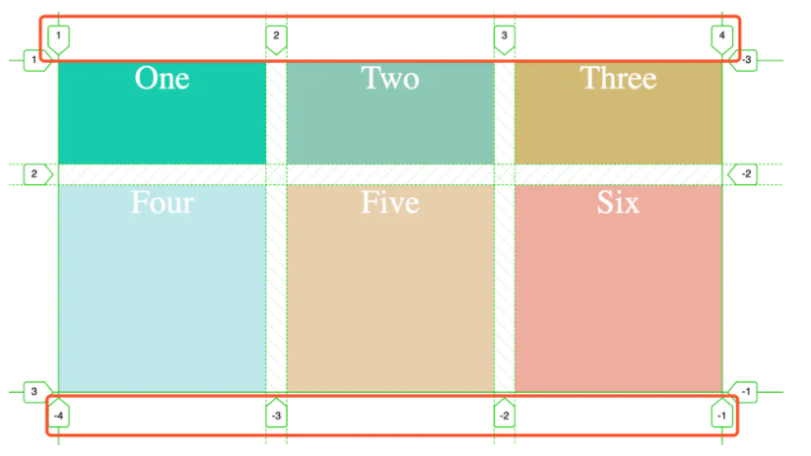

上图是一个 2 x 3 的网格，共有3根水平网格线和4根垂直网格线

## 二、属性

同样，Grid 布局属性可以分为两大类：

* 容器属性，
* 项目属性

关于容器属性有如下：

### display 属性

文章开头讲到，在元素上设置display：grid 或 display：inline-grid 来创建一个网格容器

* display：grid 则该容器是一个块级元素
* display: inline-grid 则容器元素为行内元素

### grid-template-columns 属性，grid-template-rows 属性

grid-template-columns 属性设置列宽，grid-template-rows 属性设置行高

.wrapper {  
 display: grid;  
 /* 声明了三列，宽度分别为 200px 200px 200px */  
 grid-template-columns: 200px 200px 200px;  
 grid-gap: 5px;  
 /* 声明了两行，行高分别为 50px 50px */  
 grid-template-rows: 50px 50px;  
}

以上表示固定列宽为 200px 200px 200px，行高为 50px 50px

上述代码可以看到重复写单元格宽高，通过使用repeat()函数，可以简写重复的值

* 第一个参数是重复的次数
* 第二个参数是重复的值

所以上述代码可以简写成

.wrapper {  
 display: grid;  
 grid-template-columns: repeat(3,200px);  
 grid-gap: 5px;  
 grid-template-rows:repeat(2,50px);  
}

除了上述的repeact关键字，还有：

* auto-fill：示自动填充，让一行（或者一列）中尽可能的容纳更多的单元格

grid-template-columns: repeat(auto-fill, 200px) 表示列宽是 200 px，但列的数量是不固定的，只要浏览器能够容纳得下，就可以放置元素

* fr：片段，为了方便表示比例关系

grid-template-columns: 200px 1fr 2fr 表示第一个列宽设置为 200px，后面剩余的宽度分为两部分，宽度分别为剩余宽度的 1/3 和 2/3

* minmax：产生一个长度范围，表示长度就在这个范围之中都可以应用到网格项目中。第一个参数就是最小值，第二个参数就是最大值

minmax(100px, 1fr)表示列宽不小于100px，不大于1fr

* auto：由浏览器自己决定长度

grid-template-columns: 100px auto 100px 表示第一第三列为 100px，中间由浏览器决定长度

### grid-row-gap 属性， grid-column-gap 属性， grid-gap 属性

grid-row-gap 属性、grid-column-gap 属性分别设置行间距和列间距。grid-gap 属性是两者的简写形式

grid-row-gap: 10px 表示行间距是 10px

grid-column-gap: 20px 表示列间距是 20px

grid-gap: 10px 20px 等同上述两个属性

### grid-template-areas 属性

用于定义区域，一个区域由一个或者多个单元格组成

.container {  
 display: grid;  
 grid-template-columns: 100px 100px 100px;  
 grid-template-rows: 100px 100px 100px;  
 grid-template-areas: 'a b c'  
 'd e f'  
 'g h i';  
}

上面代码先划分出9个单元格，然后将其定名为a到i的九个区域，分别对应这九个单元格。

多个单元格合并成一个区域的写法如下

css grid-template-areas: 'a a a' 'b b b' 'c c c';

上面代码将9个单元格分成a、b、c三个区域

如果某些区域不需要利用，则使用"点"（.）表示

### grid-auto-flow 属性

划分网格以后，容器的子元素会按照顺序，自动放置在每一个网格。

顺序就是由grid-auto-flow决定，默认为行，代表"先行后列"，即先填满第一行，再开始放入第二行

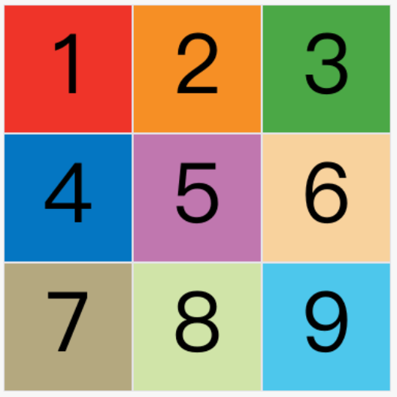

当修改成column后，放置变为如下：

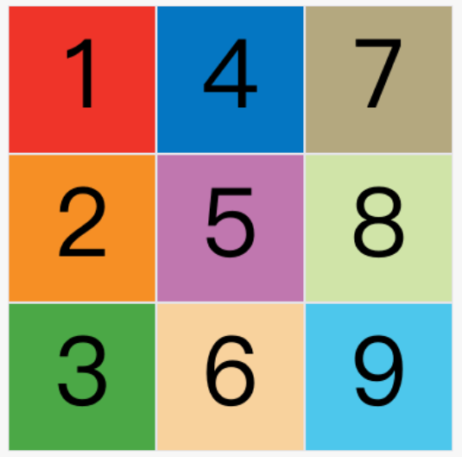

### justify-items 属性， align-items 属性， place-items 属性

justify-items 属性设置单元格内容的水平位置（左中右），align-items 属性设置单元格的垂直位置（上中下）

两者属性的值完成相同

.container {  
 justify-items: start | end | center | stretch;  
 align-items: start | end | center | stretch;  
}

属性对应如下：

* start：对齐单元格的起始边缘
* end：对齐单元格的结束边缘
* center：单元格内部居中
* stretch：拉伸，占满单元格的整个宽度（默认值）

place-items属性是align-items属性和justify-items属性的合并简写形式

### justify-content 属性， align-content 属性， place-content 属性

justify-content属性是整个内容区域在容器里面的水平位置（左中右），align-content属性是整个内容区域的垂直位置（上中下）

.container {  
 justify-content: start | end | center | stretch | space-around | space-between | space-evenly;  
 align-content: start | end | center | stretch | space-around | space-between | space-evenly;   
}

两个属性的写法完全相同，都可以取下面这些值：

* start - 对齐容器的起始边框
* end - 对齐容器的结束边框
* center - 容器内部居中

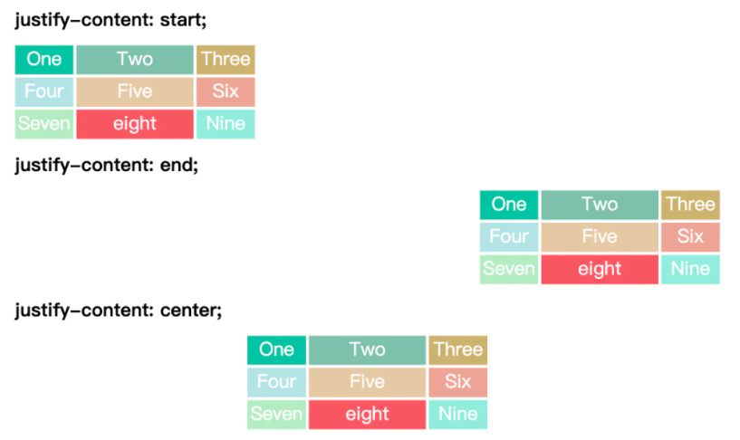

* space-around - 每个项目两侧的间隔相等。所以，项目之间的间隔比项目与容器边框的间隔大一倍
* space-between - 项目与项目的间隔相等，项目与容器边框之间没有间隔
* space-evenly - 项目与项目的间隔相等，项目与容器边框之间也是同样长度的间隔
* stretch - 项目大小没有指定时，拉伸占据整个网格容器

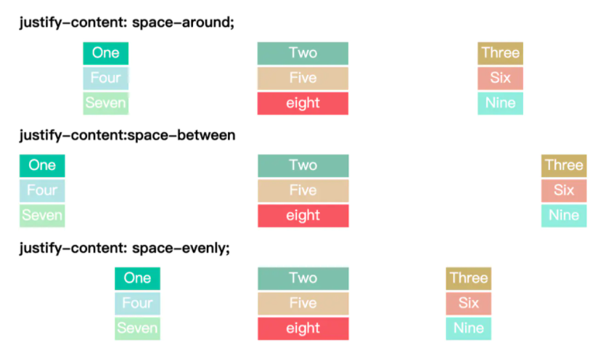

### grid-auto-columns 属性和 grid-auto-rows 属性

有时候，一些项目的指定位置，在现有网格的外部，就会产生显示网格和隐式网格

比如网格只有3列，但是某一个项目指定在第5行。这时，浏览器会自动生成多余的网格，以便放置项目。超出的部分就是隐式网格

而grid-auto-rows与grid-auto-columns就是专门用于指定隐式网格的宽高

关于项目属性，有如下：

### grid-column-start 属性、grid-column-end 属性、grid-row-start 属性以及grid-row-end 属性

指定网格项目所在的四个边框，分别定位在哪根网格线，从而指定项目的位置

* grid-column-start 属性：左边框所在的垂直网格线
* grid-column-end 属性：右边框所在的垂直网格线
* grid-row-start 属性：上边框所在的水平网格线
* grid-row-end 属性：下边框所在的水平网格线

举个例子：

<style>  
 #container{  
 display: grid;  
 grid-template-columns: 100px 100px 100px;  
 grid-template-rows: 100px 100px 100px;  
 }  
 .item-1 {  
 grid-column-start: 2;  
 grid-column-end: 4;  
 }  
</style>  
  
<div id="container">  
 <div class="item item-1">1</div>  
 <div class="item item-2">2</div>  
 <div class="item item-3">3</div>  
</div>

通过设置grid-column属性，指定1号项目的左边框是第二根垂直网格线，右边框是第四根垂直网格线

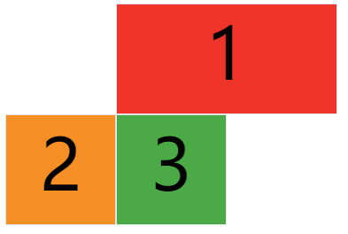

### grid-area 属性

grid-area 属性指定项目放在哪一个区域

.item-1 {  
 grid-area: e;  
}

意思为将1号项目位于e区域

与上述讲到的grid-template-areas搭配使用

### justify-self 属性、align-self 属性以及 place-self 属性

justify-self属性设置单元格内容的水平位置（左中右），跟justify-items属性的用法完全一致，但只作用于单个项目。

align-self属性设置单元格内容的垂直位置（上中下），跟align-items属性的用法完全一致，也是只作用于单个项目

css .item { justify-self: start | end | center | stretch; align-self: start | end | center | stretch; }

这两个属性都可以取下面四个值。

* start：对齐单元格的起始边缘。
* end：对齐单元格的结束边缘。
* center：单元格内部居中。
* stretch：拉伸，占满单元格的整个宽度（默认值）

## 三、应用场景

文章开头就讲到，Grid是一个强大的布局，如一些常见的 CSS 布局，如居中，两列布局，三列布局等等是很容易实现的，在以前的文章中，也有使用Grid布局完成对应的功能

关于兼容性问题，结果如下：

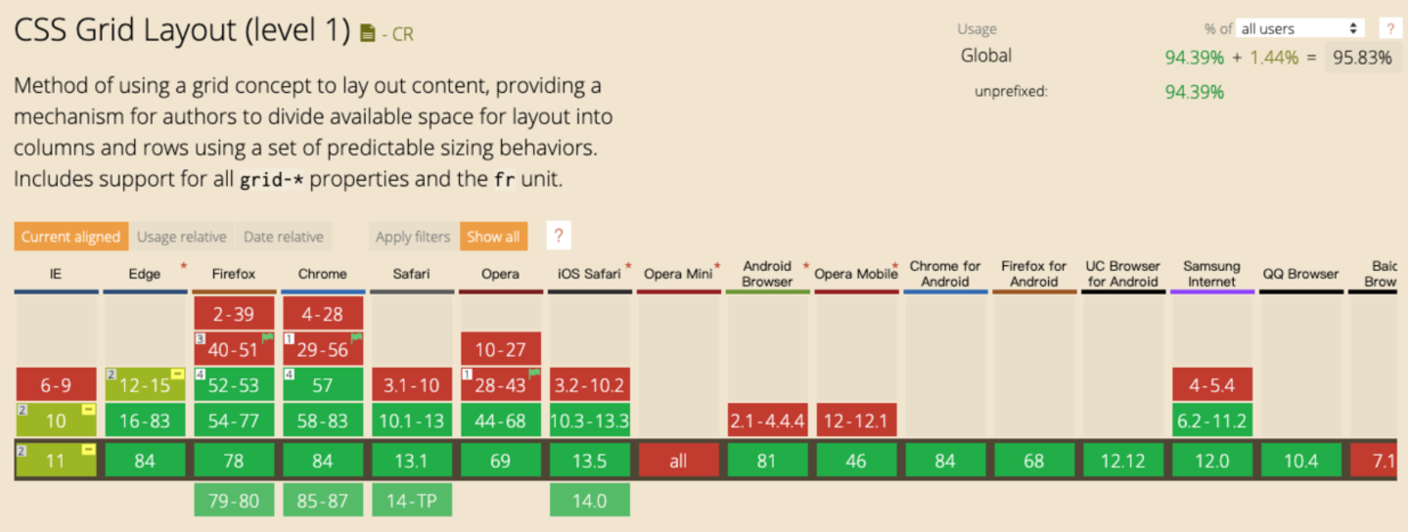

总体兼容性还不错，但在 IE 10 以下不支持

目前，Grid布局在手机端支持还不算太友好

## 参考文献

* https://developer.mozilla.org/zh-CN/docs/Web/CSS/CSS_Grid_Layout
* https://www.ruanyifeng.com/blog/2019/03/grid-layout-tutorial.html
* https://juejin.cn/post/6854573220306255880#heading-2